**UNIDAD ADMINISTRATIVA ESPECIAL CONTADURÍA GENERAL DE LA NACIÓN**

**PLAN ESTRATÉGICO DEL TALENTO HUMANO 2025**

**MAURICIO GÓMEZ VILLEGAS**

**CONTADOR GENERAL DE LA NACIÓN**

**FREDDY ARMANDO CASTAÑO PINEDA**

**SECRETARIO GENERAL**

**ALEXANDRA QUEMBA GÓMEZ**

**COORDINADORA GIT DE TALENTO HUMANO Y PRESTACIONES SOCIALES**

**DICIEMBRE 2024**

**VERSIÓN 1.0**

**Grupo Interno de Trabajo de Talento Humano y Prestaciones Sociales**

PAULA CAMILA AMADO RODRÍGUEZ, Profesional Universitario

GLORIA ELSY DÍAZA CASTRO, Profesional Especializado

DIEGO ANTONIO GARZÓN CASTILLO, Técnico Administrativo

JULIÁN FELIPE GÓMEZ GONZÁLEZ, Auxiliar Administrativo

EDILBERTO HERRERA HUÉRFANO, Profesional Especializado

JULIANA RESTREPO SALAZAR, Profesional Universitario

Apoyo

EDGAR JAVIER RIVERA PABÓN

GABRIELA RODRÍGUEZ MUÑOZ

LIDA YOHANA MORENO REYES

Contenido

**1.** **INTRODUCCIÓN** 3

**2.** **MARCO LEGAL** 4

**3.** **OBJETIVOS** 5

3.1 OBJETIVO GENERAL. 5

3.2 OBJETIVOS ESPECÍFICOS: 5

**4.** **ALCANCE** 5

**5.** **METODOLOGÍA** 6

**6.** **MEDICIÓN DEL FORMULARIO ÚNICO DE REPORTE DE AVANCE DE LA GESTIÓN – FURAG**. 6

**7.** **ENCUESTA CLIMA LABORAL** 8

**8.** **ENCUESTA DIAGNÓSTICA DEL PLAN ESTRATÉGICO DE TALENTO HUMANO** 9

**9.** **CARACTERIZACIÓN DE LA PLANTA DE PERSONAL** 9

Empleos de carrera 10

Empleos de libre nombramiento y remoción 10

**10.** **DESARROLLO DEL PLAN ESTRATÉGICO DEL TALENTO HUMANO** 11

- **INGRESO** 12

a. Plan Anual De Vacantes 12

b. Plan De Previsión Del Talento Humano 12

- **PERMANENCIA** 13

c. Plan De Bienestar Social E Incentivos 13

d. Plan Institucional de Capacitación: 13

e. Plan Anual de Seguridad y Salud en el Trabajo 14

- **RETIRO** 15

f. Desvinculación Asistida 15

**11.** **OTRAS ESTRATEGIAS** 15

- Proceso de selección – Concurso de méritos 15

- Monitoreo y seguimiento al Sistema de Información y Gestión del Empleo Público – SIGEP 16

- Vinculación de personas con discapacidad 16

- Vinculación de jóvenes 16

- Programa “Estado Joven” 16

- Administración de Nómina 16

- Evaluación de Desempeño Laboral – EDL 17

- Programa de Teletrabajo 17

- Manual Específico de Funciones y Competencias Laborales 17

- Circular Interna No. 1. Lineamientos básicos de Gestión del Talento Humano y del Plan de Bienestar Social e Incentivos 17

**12.** **EVALUACIÓN DEL PLAN** 18

**13.** **FORMULACIÓN DE LA PLANEACIÓN ESTRATÉGICA** 18

**14.** **ANEXOS** 19

# **INTRODUCCIÓN**

La Unidad Administrativa Especial Contaduría General de la Nación desarrolla el Plan Estratégico del Talento Humano con base en los principios y directrices establecidos en el Modelo Integrado de Planeación y Gestión (MIPG 2021 V.4), así como en la Política de Gestión Estratégica de Talento Humano. En este contexto, se reconoce al Talento Humano como el núcleo fundamental del modelo de los servidores públicos, destacando su conocimiento y actitud hacia el servicio como los principales activos de la entidad.

En la administración del talento humano, es necesario atender las necesidades del personal en diferentes momentos, desde la selección, ingreso, vinculación, inducción y permanencia, hasta el retiro. Para esto, es necesario realizar, entre otros, la capacitación, evaluación del desempeño, programas de bienestar e incentivos, plan de vacantes y proceso de retiro por necesidades del servicio o por pensión de los servidores públicos, de forma adecuada, entre otros.

La Gestión Estratégica del Talento Humano -GETH- se desarrolla en el marco general de la política de empleo público y se fundamenta en los siguientes pilares: el mérito, las competencias, el desarrollo y el crecimiento, la productividad, la gestión del cambio, la disposición para adaptarse a situaciones nuevas y a entornos cambiantes, la integridad, el diálogo y la concertación, para buscar mecanismos y espacios de interacción entre todos los servidores públicos con el propósito de lograr acuerdos en beneficio de los actores involucrados como garantía para obtener resultados óptimos.

Así las cosas, en este documento se articulan las acciones que se adelantan desde la Secretaría General y el GIT de Talento Humano y Prestaciones Sociales, orientándolas al desarrollo de las capacidades y la calidad de vida de quienes conforman la planta de personal de la entidad; incluyendo el Plan Institucional de Capacitación (PIC), el Plan de Bienestar Social e Incentivos, el Plan Anual de Vacantes, Plan de Previsión de Recursos Humanos, el Plan Anual de Seguridad y Salud en el Trabajo. Los procedimientos, proyectos y prácticas de la Gestión del Talento Humano se deben adelantar de manera articulada con los demás procesos de gestión de la Entidad, de tal forma que haya coherencia con las actividades que se desarrollan dentro del Proceso de Gestión Humana.

El Plan Estratégico de Talento Humano da alcance principalmente los siguientes objetivos estratégicos de la UAE Contaduría General de la Nación:

* No. 2: Fortalecer el talento humano, la estructura y la cultura organizacional de la CGN.
* No. 9. Optimizar el desempeño de la CGN en todos sus procesos a través del mantenimiento y mejora de los sistemas del SIGI.

# **MARCO LEGAL**

A continuación, se relaciona el marco normativo que proporciona las bases sobre las que se implementan las estrategias y acciones establecidas.

* Decreto Ley 1567 de 1998, por el cual se crea el Sistema Nacional de Capacitación y el Sistema de Estímulos para los Empleados Públicos.
* Ley 1064 de 2006, por la cual se dictan normas para el apoyo y fortalecimiento de la educación para el trabajo y el desarrollo humano establecida como educación no formal en la Ley General de Educación.
* Decreto 1083 de 2015, por medio del cual se expide el Decreto Único Reglamentario del Sector de Función Pública.
* Ley 1010 del 23 de enero de 2006, Por medio de la cual se adoptan medidas para prevenir, corregir y sancionar el acoso laboral y otros hostigamientos en el marco de las relaciones de trabajo.
* Ley 909 de 2004, por medio de la cual se expiden normas que regulan el empleo público, carrera administrativa, gerencia pública y se dictan otras disposiciones.
* Ley 100 del 23 de diciembre de 1993, Por el cual se modifica el régimen de Prima Técnica, se establece un sistema para otorgar estímulos especiales a los mejores empleados oficiales y se dictan otras disposiciones.
* Decreto 1499 de 2017, por medio del cual se modifica el Decreto 1083 de 2015, en lo relacionado con el Sistema de Gestión, establecido en el artículo 133 de la Ley 1753 del 2015, Modelo Integrado de Planeación y Gestión (MIPG).
* Ley 1960 del 2019, por la cual se modifican la Ley 909 de 2004, el Decreto Ley 1567 de 1998 y se dictan otras disposiciones.
* Decreto 612 de 2018, Por el cual se fijan directrices para la integración de los planes institucionales y estratégicos al Plan de Acción por parte de las entidades del Estado.
* GETH, Guía de Gestión Estratégica del Talento Humano. Departamento Administrativo de la Función Pública 2018
* Manual Operativo del Modelo Integrado de Planeación y Gestión CONSEJO PARA LA GESTIÓN Y DESEMPEÑO INSTITUCIONAL. Versión 5 Departamento Administrativo de la Función Pública 2023

# **OBJETIVOS**

## 3.1 OBJETIVO GENERAL.

Fortalecer las capacidades, competencias, valores y calidad de los colaboradores de la Entidad de tal forma que las acciones que se desarrollen estén debidamente articuladas y se direccionen al cumplimiento de los objetivos y necesidades institucionales

## 3.2 OBJETIVOS ESPECÍFICOS:

* Fortalecer las competencias laborales de los servidores públicos de la Contaduría General de la Nación, orientando a lograr la productividad individual, grupal y el mejoramiento en la gestión institucional.
* Estructurar las necesidades de bienestar e incentivos de los servidores públicos de la Entidad.
* Definir e implementar programas que permitan controlar los riesgos que puedan afectar la seguridad y salud en el desempeño de las actividades de los servidores.
* Fortalecer las habilidades y competencias a través de actividades de capacitación, inducción y reinducción, acordes con las necesidades identificadas en los diagnósticos realizados.
* Gestionar la vinculación, permanencia y retiro de los servidores de la Entidad.
* Tramitar oportunamente las novedades de personal que se produzcan por motivos de ingreso, traslado y retiro.
* Reportar, en forma oportuna y confiable, los diferentes requerimientos de información de personal tanto a nivel interno como externo.

# **ALCANCE**

El Plan Estratégico del Talento Humano inicia con la identificación de necesidades y termina con el seguimiento de las actividades desarrolladas de acuerdo con las acciones programadas en el Plan de Acción Anual, será aplicable para todos los servidores públicos de la U.A.E Contaduría General de la Nación en cada uno de sus once (11) procesos, con el fin de mantener y cumplir con los objetivos específicos del GIT de Talento Humano y Prestaciones Sociales y la normativa aplicable.

El Plan Estratégico del Talento Humano comprende los componentes de bienestar social e incentivos, capacitación, seguridad y salud en el trabajo, plan anual de vacantes, previsión de vacantes, evaluación de desempeño laboral, monitoreo y seguimiento del SIGEP, entre otros.

# **METODOLOGÍA**

La elaboración del Plan Estratégico del Talento Humano tuvo en cuenta los lineamientos establecidos en el Modelo Integrado de Planeación y Gestión (MIPG 2021 V.4) y en la Política de Gestión Estratégica de Talento Humano, el cual considera el Talento Humano como el corazón del modelo.

# **MEDICIÓN DEL FORMULARIO ÚNICO DE REPORTE DE AVANCE DE LA GESTIÓN – FURAG**.

La Unidad Administrativa Especial Contaduría General de la Nación, en la medición de desempeño institucional – MIPG-, a través del FURAG, obtuvo para la vigencia 2024 un puntaje de 89% en el promedio de las entidades que hacen parte del sector Hacienda.

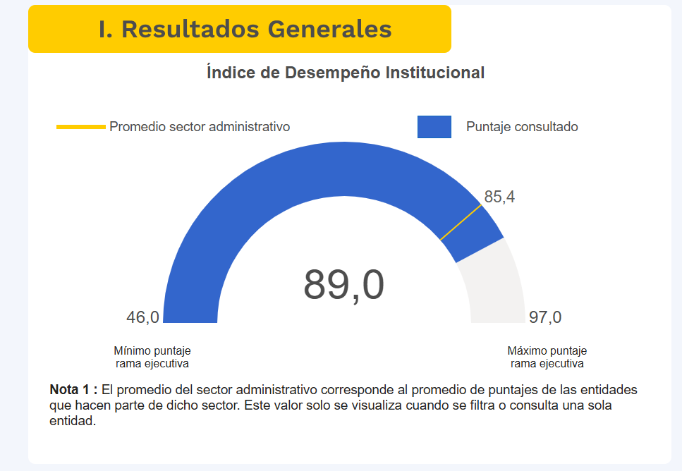

Respecto a la calificación por cada una de las dimensiones de MIPG, la dimensión de Talento Humano recibió un puntaje de 97.1, de las que deriva la política de gestión estratégica de talento humano con un puntaje de 98,8 e integridad con un puntaje 95,9 respectivamente.

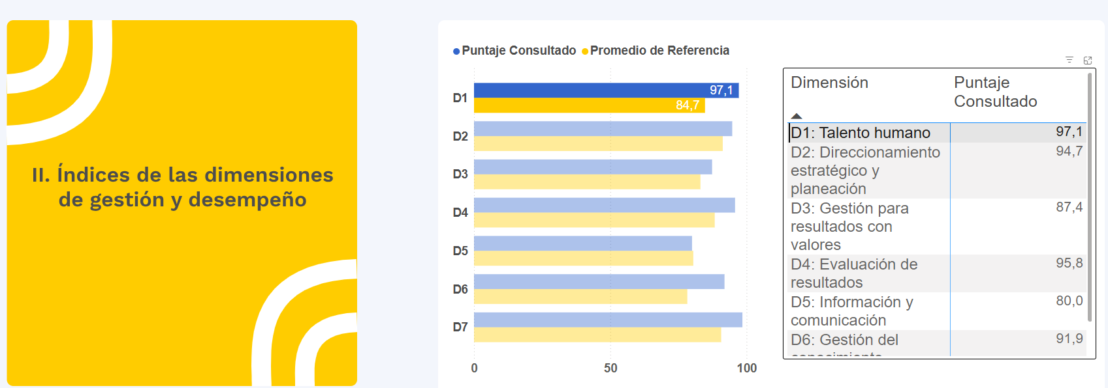

Respecto a los índices por política, la política de gestión estratégica de talento humano se mide a través de los siguientes desagregados:

A su vez, la política de integridad se mide a través de los siguientes índices:

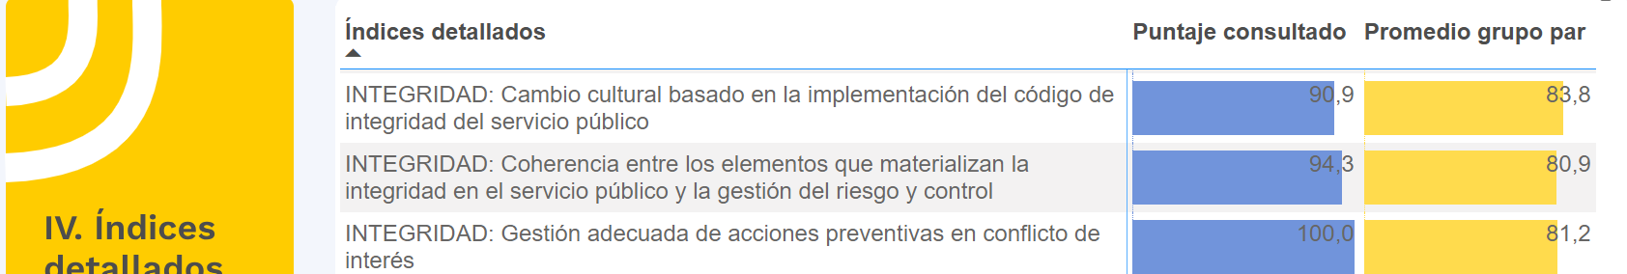

# **ENCUESTA CLIMA LABORAL**

El Clima Laboral según el Departamento Administrativo de la Función Pública - DAFP "se refiere a la forma como los servidores públicos perciben su relación con el ambiente de trabajo como determinante de su comportamiento al interior de la entidad". Con el fin de conocer y entender dichas percepciones, que incluyen sus experiencias personales, necesidades particulares, motivaciones, deseos, expectativas y valores, la CNG realizó el diagnostico de la situación del clima laboral en los servidores públicos a finales del año 2023 (octubre-diciembre).

Los resultados de la medición del clima laboral son los siguientes:

De acuerdo con el DAFP el clima laboral se debe medir en cada entidad por lo menos cada dos años, por lo que durante el año 2024 se definieron y ejecutaron las estrategias de intervención, que se desarrollaron de manera conjunta con las intervenciones producto de la aplicación de la Batería de Riesgo Psicosocial realizada igualmente finalizando la vigencia 2023.

# **ENCUESTA DIAGNÓSTICA DEL PLAN ESTRATÉGICO DE TALENTO HUMANO**

Durante el periodo del 7 al 14 de noviembre, el GIT de Talento Humano y Prestaciones sociales aplicó la encuesta diagnostica del Plan Estratégico de Talento Humano cuyo objetivo principal fue identificar las necesidades, expectativas y nivel de satisfacción de los servidores públicos respecto a los planes de Bienestar Social e Incentivos, Seguridad y Salud en el Trabajo, y el Plan de Capacitación Institucional. (Anexo)

El diagnóstico estuvo dirigido a todos los servidores públicos de la entidad, que, a la fecha de implementación eran 101 personas, de las cuales 100 respondieron al formulario. Estos resultados sirvieron como insumo para la construcción del Plan Estratégico de Talento Humano 2025 y para la proyección de los planes correspondientes para la vigencia 2025.

# **CARACTERIZACIÓN DE LA PLANTA DE PERSONAL**

La planta de personal de la U.A.E Contaduría General de la Nación se estableció mediante Decreto 1915 de 1996 y se modificó por medio del del Decreto 144 de 2004 y Decreto 1694 de 2023; el Decreto 143 de 2004 y el Decreto 1693 de 2023 modificó la estructura de la Entidad y dispuso como función del Contador General de la Nación, distribuir los cargos de la planta global a que se refiere el citado decreto, y ubicará el personal teniendo en cuenta la estructura, las necesidades del servicio, los planes y los programas de la entidad.

Así mismo, el Decreto 1436 del 27 de noviembre de 2024, modificó la planta de personal suprimiendo y creando 47 cargos, modificando en dos grados los cargos del nivel Profesional y Asesor, en dos grados el cargo de Secretario General y en un grado los cargos de Subcontador y Contador general de la Nación.

Por tanto, al cierre de la vigencia 2024, la planta de personal de la UAE Contaduría General de la Nación, está conformada por 112 empleos de carrera administrativa y libre nombramiento y remoción, distribuidos en los niveles directivo, asesor, profesional, técnico y asistencial, distribuidos de la siguiente forma:

## Empleos de carrera

|  |  |  |  |  |  |
| --- | --- | --- | --- | --- | --- |
| NIVEL | PROPIEDAD | ENCARGO | PROVISIONAL | VACANTE | TOTAL |
| ASESOR | 9 | 4 | 3 | 1 | 17 |
| PROFESIONAL | 8 | 13 | 24 | 2 | 47 |
| TÉCNICO | 2 | 4 | 2 | 1 | 9 |
| ASISTENCIAL | 2 | 1 | 15 | 3 | 21 |
| TOTAL EMPLEOS | 21 | 22 | 44 | 7 | 94 |

## Empleos de libre nombramiento y remoción

|  |  |  |  |  |
| --- | --- | --- | --- | --- |
| NIVEL | NOMBRAMIENTO ORDINARIO | ENCARGO O COMISIÓN | VACANTE | TOTAL |
| DIRECTIVO | 3 | 2 | 0 | 5 |
| ASESOR | 8 | 0 | 0 | 8 |
| PROFESIONAL | 2 | 0 | 0 | 2 |
| TÉCNICO | 0 | 0 | 0 | 0 |
| ASISTENCIAL | 3 | 0 | 0 | 3 |
| TOTAL EMPLEOS | 16 | 2 | 0 | 18 |

Una vez analizadas las vacantes al cierre de la vigencia 2024, se evidencia que la planta de la Entidad se encuentra provista en un 94% (105 cargos provistos); de los cuales 18 son empleos de Libre Nombramiento y Remoción, y 87 son empleos de carrera.

# **DESARROLLO DEL PLAN ESTRATÉGICO DEL TALENTO HUMANO**

El Plan Estratégico del Talento Humano de la Unidad Administrativa Especial Contaduría General de la Nación, se desarrolla y formula teniendo en cuenta las diferentes estrategias, acciones y recursos necesarios (Ingreso, desarrollo y retiro) y se presenta a partir de los siguientes aspectos relevantes:

1. Plan Anual de vacantes
2. Plan de Previsión de Recursos Humanos
3. Plan de Bienestar e Incentivos.
4. Plan Institucional de Capacitación.
5. Plan Anual de Seguridad y Salud en el Trabajo

La planeación estratégica del talento humano para la vigencia 2025 en la Entidad, se enfoca en agregar valor a las actividades del ciclo de vida de Talento Humano, a través del desarrollo o fortalecimiento de las competencias, capacidades, conocimientos, habilidades y calidad de vida, de tal manera que esto redunde en su motivación y compromiso, que conlleve a la prestación de servicios acordes con las demandas de la ciudadanía y en aras de contribuir a factores determinantes para mejorar la productividad y lograr en coherencia una mejora continua en la calidad de vida del talento humano de la Contaduría General de la Nación.

# **INGRESO**

## Plan Anual De Vacantes

El Plan Anual de Vacantes, es una herramienta que tiene como propósito estructurar y actualizar la información relacionada con los empleos que se encuentran en vacancia definitiva con el fin de programar la provisión de estos; de esta manera, la información de las vacancias se actualiza en la medida en que se van cubriendo las mismas o se generen otras, con el propósito de mejorar los procesos de gestión administrativa

En este documento se incluye la relación de los empleos en vacancia definitiva a ser provistos para garantizar la adecuada prestación de los servicios, así como las vacancias temporales cuyos titulares se encuentran en cualquier a de las situaciones administrativas previstas en la Ley.

Para la elaboración de este Plan se ha tenido en cuenta el tipo de vacante:

**Vacantes definitivas:** aquellas que no cuentan con un empleado titular de carrera administrativa o de libre nombramiento y remoción.

**Vacantes temporales:** aquellas cuyos titulares se encuentren en cualquiera de las situaciones administrativas previstas en la ley (licencias, encargos, comisiones, periodo de prueba, etc.).

Se tomará la información de los 94 empleos de carrera administrativa y sus respectivas vacantes temporales y definitivas que resulten por cualquiera de las causales como: renuncia regularmente aceptada, Insubsistencia, nombramiento en periodo de prueba en otra entidad, abandono de cargo, retiro por pensión, por invalidez y las demás contenidas en las normas legales vigentes; entendiendo de esta manera las vacantes como todo empleo que perteneciendo a la carrera administrativa se encuentra provisto de manera temporal o transitoria mediante la modalidad de encargo, nombramiento provisional o no se encuentra provisto.

## Plan De Previsión Del Talento Humano

La Unidad Administrativa Especial Contaduría General de la Nación, desarrolla el Plan de Previsión de Recursos Humanos en cumplimiento con lo estipulado en el artículo 17 de la Ley 909 de 2004, se pretende fortalecer el talento humano en los diferentes grupos internos de trabajo, estableciendo una herramienta que permite aplicar los procedimientos definidos para la provisión de los empleos vacantes, así como también, permite establecer la estimación de los costos de personal de la Entidad.

Su objetivo, es identificar las necesidades de personal requerido por la Unidad Administrativa Especial Contaduría General de la Nación, para facilitar la provisión de los empleos que se encuentran en vacancia temporal y definitiva en la planta de personal, a través de la figura de encargo o excepcionalmente mediante nombramiento provisional.

Para proveer en debida forma los cargos, se identificarán en la medida que se vayan generando las vacantes que resulten por alguna de las causales contenidas en las normas vigentes, tales como renuncia, pensión, destitución, etc.; buscando establecer de esta manera dar cumplimiento de los objetivos y funciones de la Entidad.

# **PERMANENCIA**

## Plan De Bienestar Social E Incentivos

El Plan de Bienestar Social e Incentivos de la entidad para la vigencia 2025, se elaboró a partir de resultados de clima organizacional 2023 y la Encuesta Diagnostico del plan estratégico de talento humano aplicado entre del 07 al 14 de noviembre de 2024 con el objetivo principal de identificar las necesidades, expectativas y nivel de satisfacción de los servidores públicos respecto a los planes de Bienestar Social e Incentivos

Este plan se encamina a responder a las necesidades y expectativas de los servidores a fin de favorecer el desarrollo personal del servidor, mejorar su calidad de vida y el de su familia, mediante el diseño y ejecución de actividades recreativas, deportivas, socioculturales, educativas y de salud. Estas actividades buscan mejorar el nivel de satisfacción, eficacia y efectividad, así como el sentido de pertenencia hacia la Entidad.

Para el desarrollo de este plan, se tomaron como base los cinco (5) los ejes que componen el Programa Nacional de Bienestar 2023-2026 establecido por Función Públcia: i) el eje de equilibrio psicosocial; ii) el eje de salud mental; iii) el eje de diversidad e inclusión; iv) el eje de transformación digital y v) el eje de identidad y vocación por el servicio público.

## Plan Institucional de Capacitación:

El Plan Institucional de Capacitación esta formulado de acuerdo con lo establecido en el Plan Nacional de Formación y Capacitación 2023-2030 de Función Pública el cual presenta los nuevos lineamientos que orientan la formación y capacitación del sector público, contribuyendo al fortalecimiento de la política de empleo público y de gestión estratégica de talento humano, al aportar al desarrollo de las capacidades, habilidades, competencias y rasgos de comportamiento de las y los servidores públicos con el propósito de prestarle un mejor servicio al ciudadano. EL PIC 2025 se desarrolla dando alcance al objetivo estratégico institucional No. 2: Fortalecer el talento humano, la estructura y la cultura organizacional de la CGN.

En el PIC, se plantea como objetivo general incentivar el crecimiento profesional e integral de los servidores públicos, fortaleciendo capacidades, destrezas, habilidades, valores y competencias tanto individuales como grupales y así contribuir con la idoneidad de su desempeño y por ende al fortalecimiento de la Entidad.

En concordancia con los lineamientos fijados en el Plan Nacional de Formación y Capacitación 2023-2030, las temáticas de este plan se enmarcan en los siguientes seis ejes temáticos:

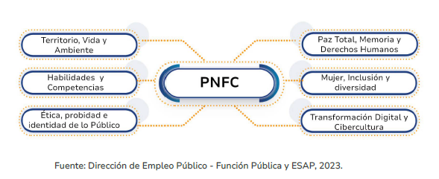

**Diagnóstico de necesidades de Capacitación**

Con el fin de estructurar el Plan de Capacitación 2025, para los servidores públicos de la Contaduría General de la Nación, se tomó como base los resultados de la encuesta Diagnostica del Plan Estratégico de Talento Humano . Con este insumo se identifican las necesidades puntuales de acuerdo con los objetivos estratégicos de la Entidad y los ejes temáticas descritos anteriormente para elaborar el Plan Institucional de Capacitación.

## Plan Anual de Seguridad y Salud en el Trabajo

El Plan Anual de seguridad y Salud en el trabajo, se establece con el objetivo de promover, mantener y mejorar la salud y condiciones laborales de los Servidores Públicos de la U.A.E CGN en el desarrollo de sus funciones, mediante la identificación, valoración y control de peligros y riesgos. Este Plan procura el bienestar físico, mental y social; así como la protección de los demás recursos de la Entidad, mediante la identificación, valoración y control de peligros y riesgos, procurando su bienestar físico, mental y social. Así mismo la protección de los demás recursos de la entidad, acciones enmarcadas por la mejora continua y cumplimiento a la normatividad vigente aplicable.

Con el fin de dar cumplimiento a los requisitos normativos establecidos en la Ley 1562 de 2012, Decreto 1072 de 2015, Resolución 0312 de 2019 y los requisitos de la norma NTC ISO 45001:2018., se establecen las condiciones técnicas que permitan llevar a cabo la implementación del Sistema de Gestión de Seguridad y Salud en el Trabajo -SGSST; por tal motivo se documentan las actividades del plan de trabajo a ser ejecutadas durante el transcurso de la vigencia, es por ello por lo que se diseña y ejecuta un Plan Anual de Trabajo de Seguridad y Salud en el Trabajo.

El Sistema de Gestión de Seguridad y Salud en el Trabajo, SG – SST, de la Contaduría General de la Nación, tiene un alcance y aplicabilidad a todos los servidores y contratistas y sus áreas de trabajo en el desarrollo de las diferentes actividades.

## RETIRO

Con el propósito de garantizar la adecuada continuidad de las labores realizadas en la CGN y medir las condiciones por los cuales los servidores públicos se retiran de la entidad, el proceso de Gestión del Talento Humano dispone del procedimiento “GTH-PRC20 Procedimiento Desvinculación del Personal de Planta”; en el cual establece las actividades para el retiro definitivo y retiro por situaciones administrativas especiales.

## Desvinculación Asistida

La desvinculación laboral asistida se entiende como el conjunto de acciones orientadas a un retiro asistido del Servidor Público de la CGN, según lo indica el Decreto 1083 en su artículo 2.2.10.7 Programas de bienestar de calidad de vida laboral, numeral 2, en el cual se contempla evaluar la adaptación al cambio organizacional y adelantar acciones de preparación frente al cambio y de desvinculación o readaptación laborales cuando se den procesos de reforma organizacional. Este documento se encuentra anexo en el Programa de Bienestar Social e Incentivos.

# **OTRAS ESTRATEGIAS**

## Proceso de selección – Concurso de méritos

Para la provisión definitiva de los empleos de carrera administrativa que se encuentran en vacancia definitiva y en cumplimiento de la normatividad vigente, la entidad estará atenta con los lineamientos que imparta la CNSC para concurso de méritos entidades del orden nacional 2025, para lo cual se proyectó en el plan de adquisiciones 2025 la convocatoria de 39 empleos vacantes.

## Monitoreo y seguimiento al Sistema de Información y Gestión del Empleo Público – SIGEP

El Grupo Interno de Trabajo de talento continuara con la actualización permanente de la información del formato único de hoja de vida a lo largo del ciclo de vida laboral del servidor público vinculado a la planta de personal en los subcomponentes de ingreso, desarrollo y retiro en el Sistema del Información y Gestión del Empleo Público – SIGEP; de igual forma propenderá por la sensibilización a los servidores de la entidad para la actualización de la hoja de vida y presentación de la Declaración Juramentada de Bienes y Rentas en los plazos establecidos en la Ley.

## Vinculación de personas con discapacidad

La Unidad Administrativa Especial Contaduría General de la Nación, cuenta en su planta de personal con un (2) servidores públicos en condición de discapacidad sobre los cuales se han verificado condiciones de seguridad y salud para la ejecución de sus labores.

## Vinculación de jóvenes

La Unidad Administrativa Especial Contaduría General de la Nación, por medio de los diferentes actos administrativos adopta los ajustes y modificaciones al manual de funciones y competencias laborales, los cuales incluye las equivalencias que permitan la vinculación de jóvenes en los rangos de edad entre los 18 y 28 años.

## Programa “Estado Joven”

Programa liderado por el Ministerio del Trabajo en coordinación con el Departamento Administrativo de la Función Pública y la Unidad Administrativa Especial del Servicio Público de Empleo, que facilita a jóvenes estudiantes, el paso del ciclo de aprendizaje al mercado laboral, a través de incentivos para la realización de sus prácticas profesionales en el sector público.

Para la vigencia 2024, la entidad plantea enviar convocatoria como escenario de práctica; en el cual se realice proceso de publicación de la plaza, preselección y selección del practicante.

## Administración de Nómina

La Entidad, da cumplimiento estricto a las actividades establecidas para garantizar el pago oportuno de la nómina, seguridad social, cesantías, así como la liquidación de las prestaciones sociales de los servidores públicos.

## Evaluación de Desempeño Laboral – EDL

La evaluación de desempeño está orientada a verificar, valorar y cuantificar la contribución de los servidores públicos en el logro de las metas y objetivos instituciones, en el marco de las funciones asignadas y a la identificación de oportunidades en el desarrollo de competencias. La valoración del desempeño está dirigida a los empleos de libre nombramiento y remoción, carrera administrativa, provisionales y periodo de prueba. Para la vigencia 2025 se continuara brindando capacitación y apoyo en el diligenciamiento del formato concertación de compromisos, así como en los de evaluación.

La CGN, tiene adoptado el sistema de evaluación de desempeño laboral, en los términos de la Comisión Nacional del Servicio Civil (2018): “La evaluación de desempeño laboral es una herramienta de gestión objetiva y permanente, encaminada a valorar las contribuciones individuales y el comportamiento del evaluado, midiendo el impacto positivo o negativo en el logro de las metas institucionales.

## Programa de Teletrabajo

De acuerdo con lo dispuesto en el Decreto 1227 de 2022 se continuará fortaleciendo la modalidad del teletrabajo al interior de la Entidad siempre y cuando no afecte las necesidades del servicio, se realizara el respectivo seguimiento a la modalidad.

## Manual Específico de Funciones y Competencias Laborales

En el Manual de Funciones y Competencias Laborales se describe el propósito principal del cargo y sus respectivas funciones esenciales de los empleos de la planta de personal de las CGN. Adicionalmente, en este documento se incluyen los requisitos mínimos de estudio y experiencia que se necesitan para desempeñar el empleo, los conocimientos básicos o esenciales y a las competencias comportamentales.

Teniendo en cuenta la expedición del Decreto 1436 del 27 de noviembre de 2024, por el cual se modificó la planta de personal suprimiendo y creando 47 cargos, modificando en dos grados los cargos del nivel Profesional y Asesor, en dos grados el cargo de Secretario General y en un grado los cargos de Subcontador y Contador general de la Nación, para el año 2025 se tiene planteada la modificación del manual de funciones y competencias laborales, acorde a los requisitos para los cargos creados.

## Circular Interna No. 1. Lineamientos básicos de Gestión del Talento Humano y del Plan de Bienestar Social e Incentivos

A través de esta circular la Contaduría General de la Nación expide los lineamientos dentro del marco de la Gestión del Talento Humano y Prestaciones Sociales de, con el objetivo de promover el cumplimiento estricto de los deberes y garantizar los derechos como servidores públicos.

# **EVALUACIÓN DEL PLAN**

La evaluación del Plan Estratégico del Talento Humano se llevará a cabo mediante los siguientes mecanismos:

* Plan de Acción: A través del Plan de Acción de la U.A.E CGN, en donde se integran las estrategias y lineamientos de la planeación, siendo este el instrumento con el que la entidad evidencia la Gestión Estratégica de Talento Humano.
* **Autodiagnóstico del Modelo Integrado de Planeación y Gestión (MIPG)** La herramienta del Autodiagnóstico del Modelo Integrado de planeación y Gestión (MIPG) es el instrumento que permitirá al Grupo Interno de Trabajo, de Talento Humano y Prestaciones Sociales desarrollar un ejercicio de valoración del estado de cada una de las dimensiones en las cuales se estructura el Modelo, con el propósito de identificar los aspectos que se deben fortalecer y que serán incluidos en la planeación institucional. El resultado obtenido de esta medición permitirá la formulación de las acciones de mejoramiento a que haya lugar de conformidad con las instrucciones del modelo.
* **Formato Único de Reporte de Avance de la Gestión (FURAG II)** El FURAG es el instrumento diseñado para la verificación, medición y evaluación de la evolución de la Gestión Estratégica de Talento Humano de la U.A.E CGN frente a la eficacia y niveles de madurez en la Dimensión de Talento Humano. Este se diligenciará en las fechas establecidas en lo concerniente a la Dimensión del Talento Humano y los resultados obtenidos de la medición, permitirá al Grupo Interno de Trabajo de Talento Humano y Prestaciones Sociales, la formulación de acciones de mejoramiento a que haya lugar.

# **FORMULACIÓN DE LA PLANEACIÓN ESTRATÉGICA**

La Planeación Estratégica del Talento Humano, se desarrolla a través de cronogramas anuales, de conformidad con los lineamientos establecidos en la planeación de la Entidad, en el cual se ha establecido lo siguiente:

| **ACTIVIDAD** | **PRODUCTO ESPERADO** | **RESPONSABLE** |
| --- | --- | --- |
| Desarrollar el Plan Institucional de Capacitación PIC. | Ejecución y seguimiento a las actividades programadas del PIC 2025. | GIT de Talento Humano y Prestaciones Sociales. |
| Desarrollar el Plan de Bienestar Social e Incentivos para contribuir al mejoramiento de la calidad de vida de los Servidores de la Entidad. | Ejecución de las actividades y seguimiento según Plan de Bienestar 2025. | GIT de Talento Humano y Prestaciones Sociales. |
| Desarrollar el Plan Anual de Seguridad y Salud en el Trabajo del Sistema de Gestión de Seguridad y Salud en el Trabajo. | Ejecución de las actividades del Plan Anual de Seguridad y Salud en el Trabajo del año 2025. | GIT de Talento Humano y Prestaciones Sociales. |
| Llevar a cabo la liquidación y trámites de personal, gestionar requerimientos de ley y de los servidores públicos, administrar la nómina y la seguridad social de los servidores de la Entidad. | Trámites realizados, según solicitudes. | GIT de Talento Humano y Prestaciones Sociales. |
| Administrar la selección, vinculación, permanencia y retiro de los servidores de la Entidad, así como la inducción y reinducción. | Cumplimiento de los requisitos legales, en los procesos de vinculación. | GIT de Talento Humano y Prestaciones Sociales. |
| Desarrollar el Plan de Previsión de Recursos Humanos. | Cumplimiento Plan de Previsión de Recursos Humanos. | GIT de Talento Humano y Prestaciones Sociales. |
| Actualizar el Plan Estratégico del Talento Humano y asegurar su cumplimiento. | Cumplimiento Plan Estratégico de Talento Humano. | GIT de Talento Humano y Prestaciones Sociales. |
| Desarrollar el Plan Anual de Vacantes. | Plan anual de vacantes 2025. | GIT de Talento Humano y Prestaciones Sociales. |
| Fortalecer la Gestión del Código de Integridad como medida de anticorrupción. | Seguimiento a la gestión de Código de Integridad y Conflicto de Intereses. | GIT de Talento Humano y Prestaciones Sociales. |

# **ANEXOS**

* Encuesta Diagnostica del Plan Estratégico de Talento Humano
* Plan Anual de Vacantes.
* Plan de Previsión de Recursos Humanos.
* Plan de Bienestar Social y Estímulos.
* Plan Institucional de Capacitaciones-PIC.
* Plan Anual de Seguridad y Salud en el Trabajo.